
НАЦІОНАЛЬНИЙ ТЕХНІЧНИЙ УНІВЕРСИТЕТ УКРАЇНИ
«КИЇВСЬКИЙ ПОЛІТЕХНІЧНИЙ ІНСТИТУТ ІМЕНІ ІГОРЯ СІКОРСЬКОГО»
ФАКУЛЬТЕТ ПРИКЛАДНОЇ МАТЕМАТИКИ
Кафедра системного програмування та спеціалізованих комп’ютерних систем
Лабораторна робота №2

з дисципліни Web-дизайн

на тему: “Розробка статичного інтерфейсу Web-додатка”

Виконав: студент ІІI курсу
ФПМ групи КВ-23
Глухоман Андрій Вячеславович
Перевірив:

Київ – 2025

Мета роботи: ознайомитись із засобами мов HTML5 та CSS3 та навчитись застосовувати бібліотеки Twitter Bootstrap/Material UI щодо швидкої побудови Web-інтерфейсу користувача.
Загальне завдання: розробити статичні Web-сторінки додатку та перевірити коректне їх відображення на екранах різного розміру.
Інструменти розробки: мови HTML5, CSS3.
Зауваження: програмувати функціональність сайту не потрібно (!)
Посилання на GitHub: https://github.com/AndriiHlukhoman/WEB
Контакт студента у месенджері Телеграм: @d_r_o_n_c_h_i_k
Зміст звіту
1. Опис додатка;
2. Схема переходів між сторінками сайту;
3. Копії екрана усіх сторінок статичного версії Web-додатка;
5. Копії екрана робочої сторінки Web-додатка для смартфона та планшета;

Опис додатка «Облік робочого часу»
Додаток передбачає 5 сторінок:
1. Реєстрація користувача (поля: ім’я, email, стать, дата народження);
2. Вхід до сайту (поля: email, пароль);
3. Профіль користувача (поля у табличному вигляді);
4. Про додаток (короткий опис додатка);
5. Робоча сторінка додатка на якій знаходяться кнопки для запуску, паузи і зупинки таймера, а також циферблат;

Схема переходів між сторінками сайту
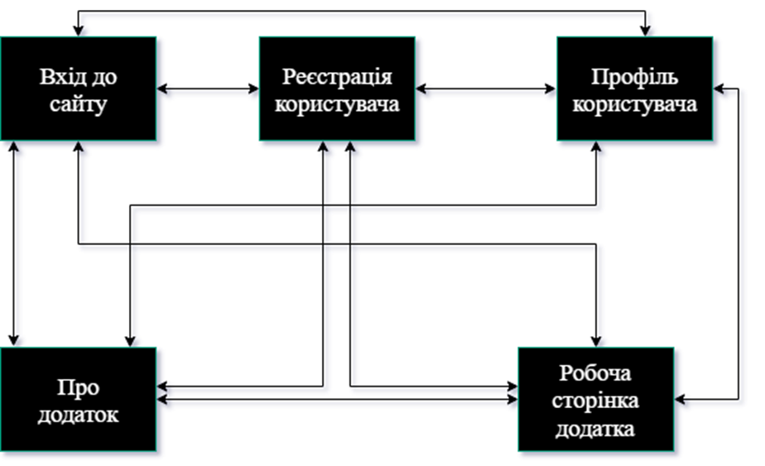

Копії екрана усіх сторінок статичного версії Web-додатка

- Реєстрація користувача
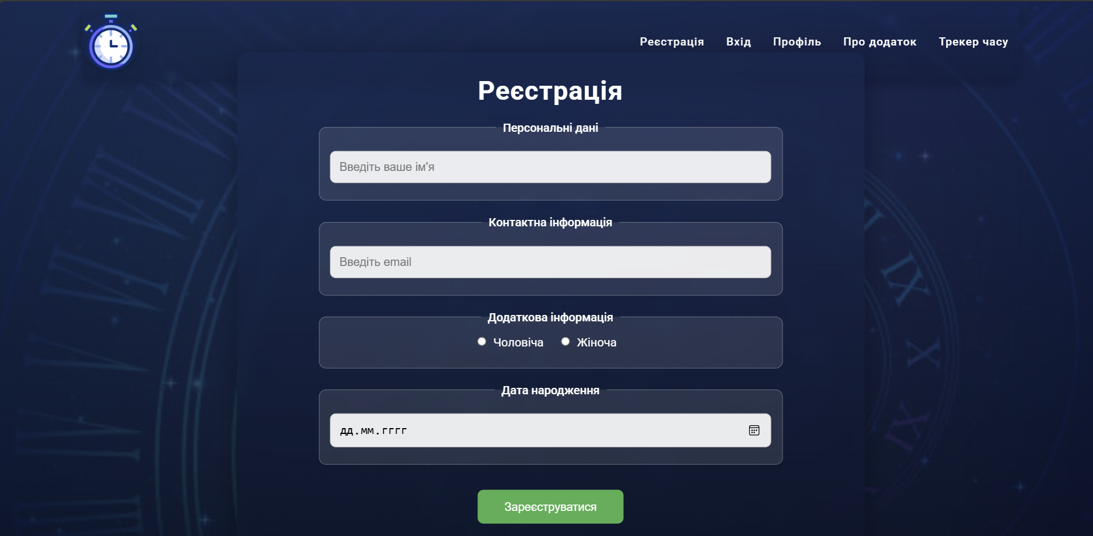

2. Вхід до сайту
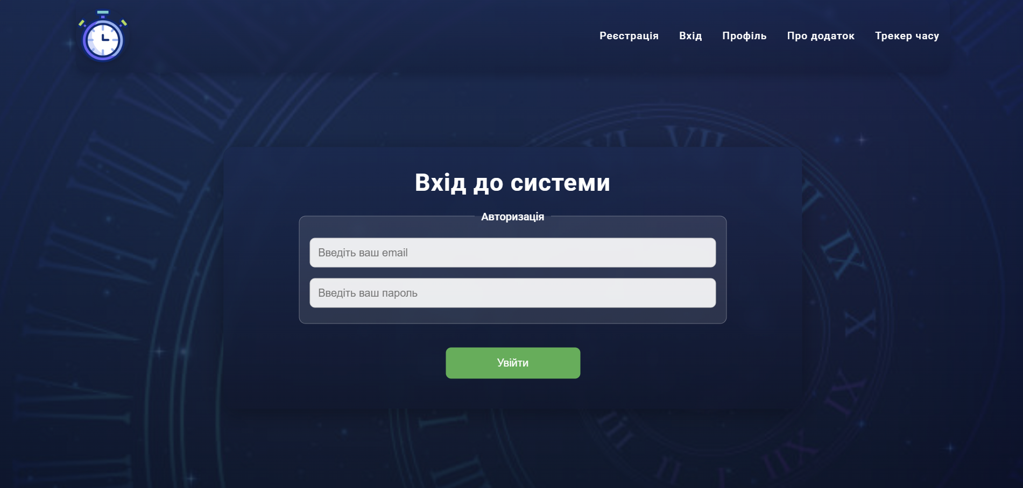

3. Профіль користувача
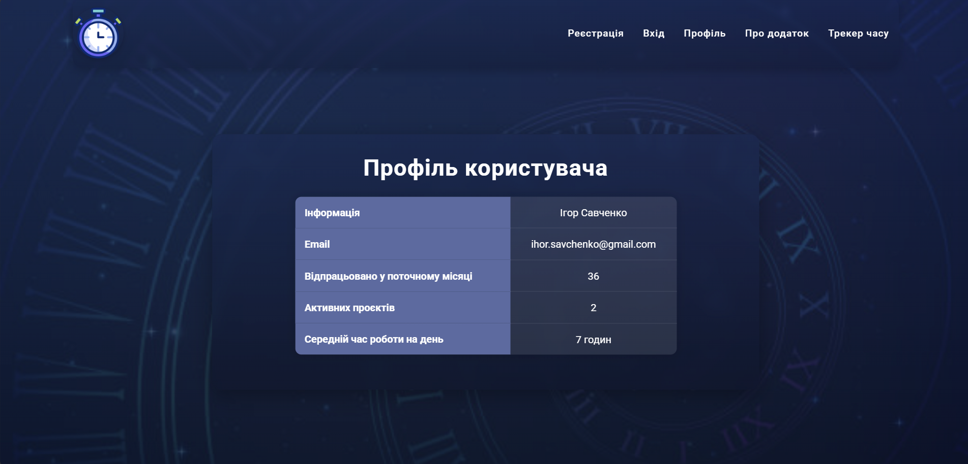

4. Про додаток
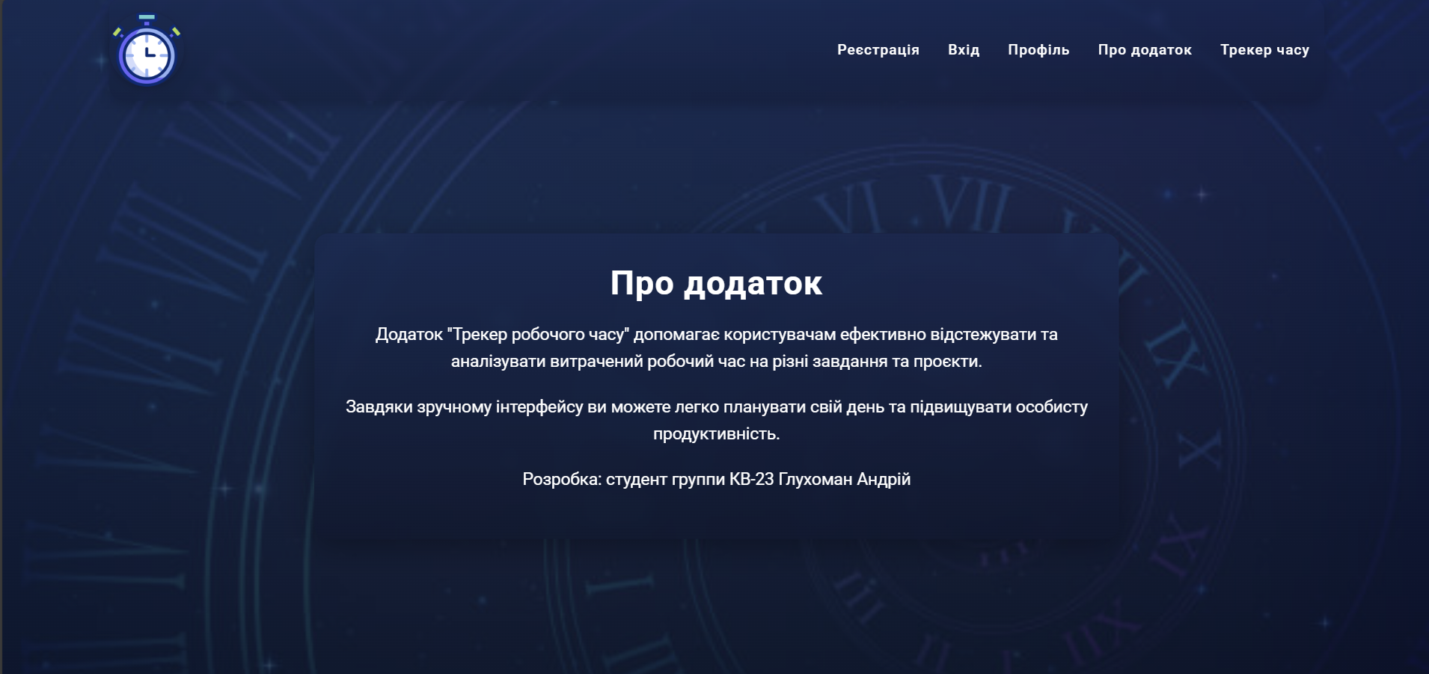

5. Робоча сторінка додатка
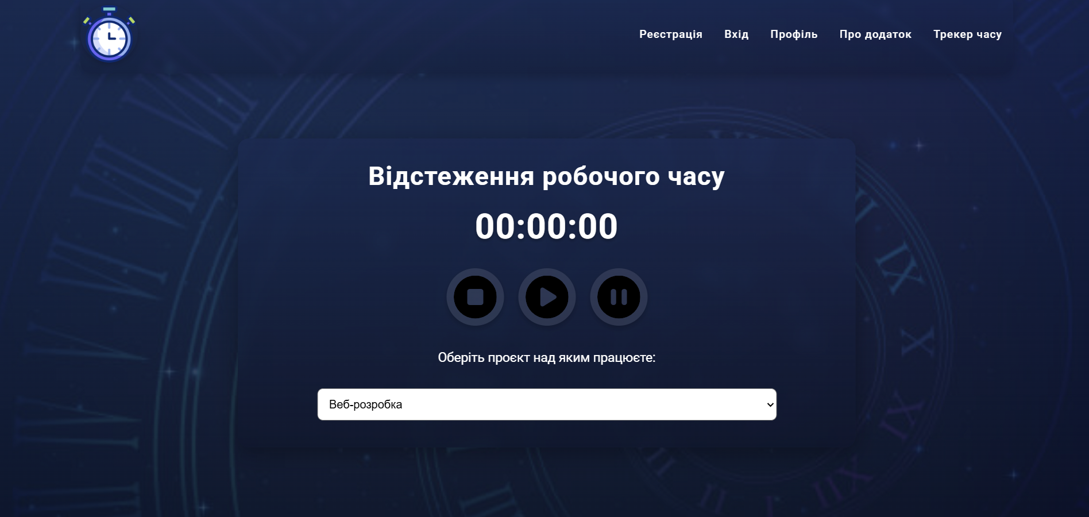

Копії екрана робочої сторінки Web-додатка для смартфона та планшета
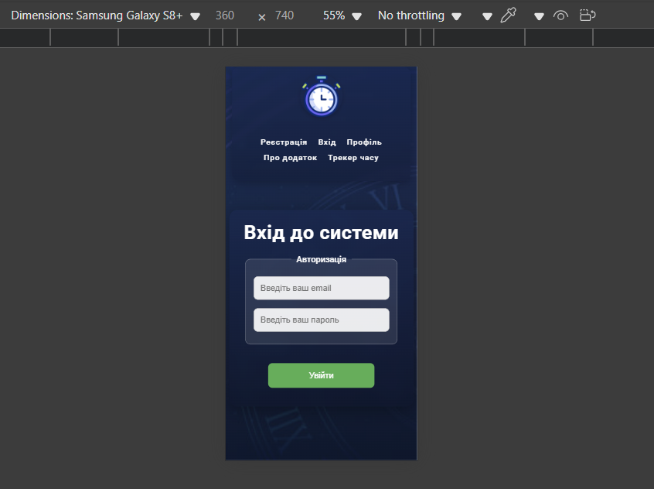

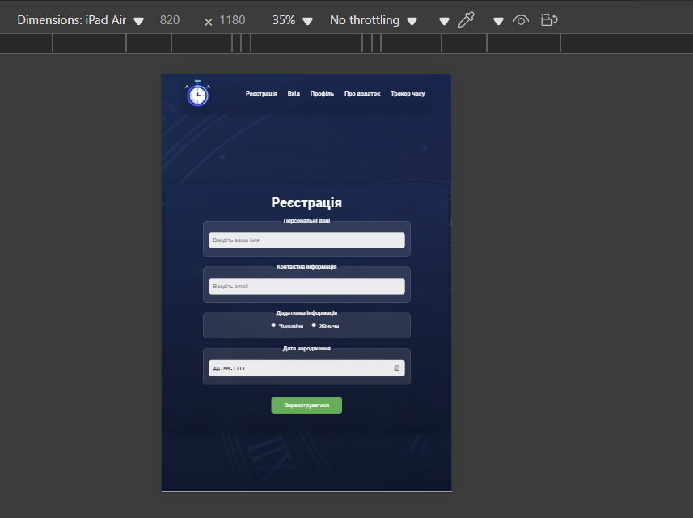

Script.js
let timer = {
startTime: 0,
elapsedTime: 0,
timerInterval: null,
isRunning: false,
isPaused: false
};

let userData = {
isLoggedIn: false,
username: '',
email: '',
gender: '',
birthdate: '',
totalHours: 0,
currentMonth: 0,
activeProjects: 2,
averageHours: 7
};

function formatTime(milliseconds) {
const totalSeconds = Math.floor(milliseconds / 1000);
const hours = Math.floor(totalSeconds / 3600);
const minutes = Math.floor((totalSeconds % 3600) / 60);
const seconds = totalSeconds % 60;
return `${hours.toString().padStart(2, '0')}:${minutes.toString().padStart(2, '0')}:${seconds.toString().padStart(2, '0')}`;
}

function updateTimerDisplay() {
const timerElement = document.querySelector('.timer_counter h1');
if (timerElement) {
if (timer.isRunning) {
const currentTime = Date.now();
const totalElapsed = timer.elapsedTime + (currentTime - timer.startTime);
timerElement.textContent = formatTime(totalElapsed);
} else {
timerElement.textContent = formatTime(timer.elapsedTime);
}
}
}

function startTimer() {
if (!timer.isRunning) {
timer.startTime = Date.now();
timer.isRunning = true;
timer.isPaused = false;
timer.timerInterval = setInterval(updateTimerDisplay, 1000);
console.log('Таймер запущено');
showNotification('Таймер запущено!', 'success');
}
}

function pauseTimer() {
if (timer.isRunning) {
timer.elapsedTime += Date.now() - timer.startTime;
timer.isRunning = false;
timer.isPaused = true;
clearInterval(timer.timerInterval);
console.log('Таймер на паузі');
showNotification('Таймер на паузі', 'warning');
}
}

function stopTimer() {
if (timer.isRunning || timer.isPaused) {
if (timer.isRunning) {
timer.elapsedTime += Date.now() - timer.startTime;
}
const sessionHours = timer.elapsedTime / (1000 * 60 * 60);
userData.totalHours += sessionHours;
userData.currentMonth += sessionHours;
saveWorkSession();
timer.startTime = 0;
timer.elapsedTime = 0;
timer.isRunning = false;
timer.isPaused = false;
clearInterval(timer.timerInterval);
updateTimerDisplay();
console.log(`Робочу сесію завершено. Відпрацьовано: ${formatTime(timer.elapsedTime)}`);
showNotification(`Сесія завершена! Відпрацьовано: ${formatTime(timer.elapsedTime)}`, 'success');
}
}

function saveWorkSession() {
const selectedProject = document.querySelector('select[name="project"]')?.value || 'project1';
const sessionData = {
project: selectedProject,
duration: timer.elapsedTime,
date: new Date().toISOString(),
formattedDuration: formatTime(timer.elapsedTime)
};
const sessions = JSON.parse(localStorage.getItem('workSessions') || '[]');
sessions.push(sessionData);
localStorage.setItem('workSessions', JSON.stringify(sessions));
console.log('Робоча сесія збережена:', sessionData);
}

function showNotification(message, type = 'info') {
const notification = document.createElement('div');
notification.className = `notification ${type}`;
notification.textContent = message;
notification.style.cssText = `
position: fixed;
top: 20px;
right: 20px;
padding: 15px 20px;
border-radius: 8px;
color: white;
font-weight: 500;
z-index: 1000;
opacity: 0;
transform: translateX(100%);
transition: all 0.3s ease;
`;
switch(type) {
case 'success':
notification.style.backgroundColor = '#4CAF50';
break;
case 'warning':
notification.style.backgroundColor = '#FF9800';
break;
case 'error':
notification.style.backgroundColor = '#F44336';
break;
default:
notification.style.backgroundColor = '#2196F3';
}
document.body.appendChild(notification);
setTimeout(() => {
notification.style.opacity = '1';
notification.style.transform = 'translateX(0)';
}, 100);
setTimeout(() => {
notification.style.opacity = '0';
notification.style.transform = 'translateX(100%)';
setTimeout(() => {
document.body.removeChild(notification);
}, 300);
}, 3000);
}

function handleRegistration(event) {
event.preventDefault();
const form = event.target;
const formData = new FormData(form);
const username = formData.get('username');
const email = formData.get('email');
const gender = formData.get('gender');
const birthdate = formData.get('birthdate');
if (!username || !email || !birthdate) {
showNotification('Будь ласка, заповніть всі обов\'язкові поля', 'error');
return;
}
if (!email.includes('@')) {
showNotification('Введіть правильний email адрес', 'error');
return;
}
userData.username = username;
userData.email = email;
userData.gender = gender || 'не вказано';
userData.birthdate = birthdate;
userData.isLoggedIn = true;
localStorage.setItem('userData', JSON.stringify(userData));
showNotification('Реєстрація успішна! Перенаправлення...', 'success');
setTimeout(() => {
window.location.href = 'tracker.html';
}, 2000);
}

function handleLogin(event) {
event.preventDefault();
const form = event.target;
const formData = new FormData(form);
const email = formData.get('email');
const password = formData.get('password');
if (!email || !password) {
showNotification('Будь ласка, заповніть всі поля', 'error');
return;
}
if (!email.includes('@')) {
showNotification('Введіть правильний email адрес', 'error');
return;
}
if (password.length < 6) {
showNotification('Пароль повинен містити щонайменше 6 символів', 'error');
return;
}
userData.email = email;
userData.isLoggedIn = true;
const savedData = localStorage.getItem('userData');
if (savedData) {
const parsed = JSON.parse(savedData);
if (parsed.email === email) {
userData = { ...userData, ...parsed };
}
}
localStorage.setItem('userData', JSON.stringify(userData));
showNotification('Вхід успішний! Перенаправлення...', 'success');
setTimeout(() => {
window.location.href = 'tracker.html';
}, 2000);
}

function updateProfile() {
const savedData = localStorage.getItem('userData');
if (savedData) {
userData = JSON.parse(savedData);
}
const profileTable = document.querySelector('.profile-table');
if (profileTable) {
const rows = profileTable.querySelectorAll('tr');
if (rows.length >= 2 && userData.username) {
rows[0].querySelector('td').textContent = userData.username;
}
if (rows.length >= 3 && userData.email) {
rows[1].querySelector('td').textContent = userData.email;
}
if (rows.length >= 4) {
rows[2].querySelector('td').textContent = Math.round(userData.currentMonth) + ' годин';
}
}
}

function initPage() {
const currentPage = window.location.pathname.split('/').pop();
const savedData = localStorage.getItem('userData');
if (savedData) {
userData = JSON.parse(savedData);
}
switch(currentPage) {
case 'register.html':
const registerForm = document.querySelector('form');
if (registerForm) {
registerForm.addEventListener('submit', handleRegistration);
}
break;
case 'login.html':
const loginForm = document.querySelector('form');
if (loginForm) {
loginForm.addEventListener('submit', handleLogin);
}
break;
case 'tracker.html':
const icons = document.querySelectorAll('.icon');
if (icons.length >= 3) {
icons[0].addEventListener('click', stopTimer);
icons[1].addEventListener('click', startTimer);
icons[2].addEventListener('click', pauseTimer);
}
updateTimerDisplay();
break;
case 'profile.html':
updateProfile();
break;
}
}

function getWorkStatistics() {
const sessions = JSON.parse(localStorage.getItem('workSessions') || '[]');
return {
totalSessions: sessions.length,
totalTime: sessions.reduce((total, session) => total + session.duration, 0),
todaysSessions: sessions.filter(session => {
const sessionDate = new Date(session.date);
const today = new Date();
return sessionDate.toDateString() === today.toDateString();
}).length
};
}

function clearAllData() {
localStorage.clear();
userData = {
isLoggedIn: false,
username: '',
email: '',
gender: '',
birthdate: '',
totalHours: 0,
currentMonth: 0,
activeProjects: 2,
averageHours: 7
};
showNotification('Всі дані очищено', 'info');
}

document.addEventListener('DOMContentLoaded', initPage);
console.log('JavaScript для трекера робочого часу завантажено');

window.timerControls = {
start: startTimer,
pause: pauseTimer,
stop: stopTimer,
getStats: getWorkStatistics,
clearData: clearAllData
};

